**Grafik manual av Pizza4You**

Innehåll:

**Tilltal/Tonläge:**

Vi på pizza4you en pizzeria med höga mål på sig själva. Medarbetare ska alltid jobba alltid med hygienen på resutrang och om någon smuts eller mögel upptäcks ska de genast tas bort. Vi är inte lika formellt företag som ett kontorsjobb men klädkod är ändå ett måste hos oss. Klädkod gör att vi ser proffsliga ut och gör att man är mer fokuserad på jobbet.

**Kärnvärden/Målsättning:**

Vi på pizza4you strävar alltid efter nöjda kunder. Våra pizzabagare har flera års erfarenhet och just nu har vi Jönköpings bästa pizzor och de är vi väldigt nöjda över. De senaste 5 åren har vi börjat använder oss av svenska råvaror och i framtiden har vi även tänkt börja använda oss av ekologiska svenska råvaror.

**Färgschema:**

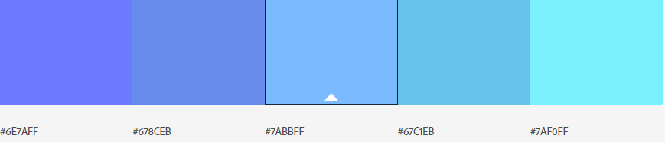

**Färgteman**

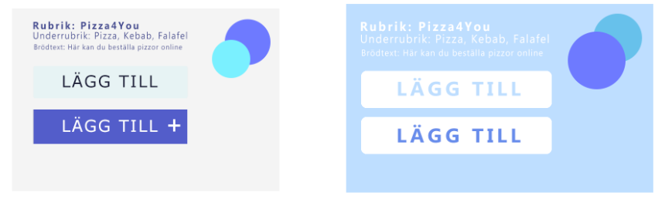

**Logga:**

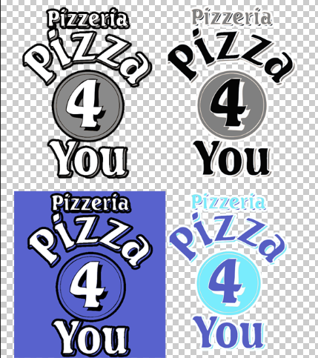

**Viktigt att tänka på för logga:**

Tänk på att loggan inte ska sitta för nära något annat element, ge de lite luft runtom.

**Typsnitt:**

**Rubrik – Amatic SC BOLD**

Används i rubriker

**ABCDEFGHIJKL MNOPQ RSTUV XYZ ÅÄÖ 1234567890!@#$%^&*()**

**Underrubrik – Amatic sc Bold**

Används i underrubriker, citat, diagram och tabeller

**ABCDEFGHIJKL MNOPQ RSTUV XYZ ÅÄÖ   
abcdefghijklmnopqrstuvxyzåäö 1234567890!@#$%^&*()**

Brödtext – Amatic SC

Används i brödtext, bildtexter

ABCDEFGHIJKL MNOPQ RSTUV XYZ ÅÄÖ   
abcdefghijklmnopqrstuvxyzåäö 1234567890!@#$%^&*()

**Regler för webbsidan:**

Några regler som får brytas är gemener behövs inte användas, alla underrubriker behöver inte vara bold. Fonter som får användas som rubriker är Amatic SC. Fontstorlektarna ska inte skilja varandra jättemycket. Om man ska skriva en text till en bild ska det vara lite luft mellan bilden och texten. Menyn ska alltid ligga längst upp.